Перелік змін
Було | Стало
Додаток 3 до тендерної документації  ЯКІСНІ ТА КІЛЬКІСНІ ХАРАКТЕРИСТИКИ,  ОПИС ТА ОСНОВНІ ВИМОГИ ДО ПРЕДМЕТУ ЗАКУПІВЛІ  ТЕХНІЧНА СПЕЦИФІКАЦІЯ  Комплект меблів (стіл та лавки)  Код ДК 021:2015: 39150000-8 Меблі та приспособи різні  Розділ І. Загальні вимоги  Обсяг закупівлі: 100 комплектів (1 комплект – 1 стіл та 2 лавки).  Якість товару: Запропонований Товар повинен бути новим (не бути таким, що вживався чи експлуатувався).  Якість Товару, що поставляється, повинна відповідати документації, яка встановлює вимоги до його якості, та загальним вимогам, які пред’являються до товару цього типу.  Якість товару повинна відповідати вимогам діючих ДСТУ, ГОСТ, ТУ, сертифікатам відповідності та/або інший документ щодо посвідчення якості, безпечності та дозволу використання, встановлений діючим законодавством на запропоновану продукцію, іншим нормам, що встановлені для даного товару (зокрема, на лакофарбове покриття) і підтверджуються відповідним документом (у складі пропозиції надається копія відповідного документу). Якщо товар не підлягає сертифікації, надається довідка про те, що дана продукція не підлягає обов’язковій сертифікації в Україні.  Матеріали з яких виготовлюється товар повинні відповідати вимогам діючих ДСТУ, ГОСТу, ТУ, сертифікатам відповідності та іншим нормам, що встановлені для даного матеріалу і підтверджуються відповідним документом (у складі пропозиції надається копія відповідного документу).  На підставі п. 7 Постанови КМУ №775 від 30.09.2015 року (зі змінами) «Матеріальні цінності, що поставляються до матеріальних резервів, повинні мати документи про відповідність на весь нормативний строк їх зберігання».  Участник додає до тендерної документації документи про відповідність (декларацію про відповідність, сертифікат якості або інший документ що підтверджує якість виробу).  Місце та умови поставки: Закарпатська область, м. Ужгород, вул. Гойди, 8. Поставка та розвантаження товару здійснюється транспортом і за рахунок Постачальника.  Строк поставки: 15 днів з дати підписання Договору.  Умови поставки:  Тендерна пропозиція Учасника повинна містити деталізований опис запропонованого товару (в тому числі з фото ілюстраціями зовнішнього вигляду), що пропонується з зазначенням точної назва виробника, країни походження, з чітким визначенням марки/моделі та технічних характеристик складових частин для можливості перевірки зазначених характеристик. Опис повинен містить порівняльну таблицю параметрів на предмет відповідності запропонованого обладнання до технічних вимог Замовника.  Товар повинен бути упакований Учасником відповідно до вимог нормативних документів таким чином, щоб виключити пошкодження чи знищення Товару. Товар повинен бути новий, без зовнішніх пошкоджень, не брудний, не порушена оригінальна упаковка (надається гарантійний лист). Товар має доставлятися на Європалетах розміром 800х1200 мм.  Доставка товару, завантажувальні та розвантажувальні роботи, здійснюються за рахунок Постачальника, його транспортом чи транспортом перевізника за рахунок Постачальника. Постачальник зобов’язаний поставляти товар в кількості та комплектації, зазначеній в технічній специфікації (надається гарантійний лист). Під час приймання товару має бути присутнім представник Учасника.  Учасник, якого визначено переможцем аукціону, протягом 3 робочих днів після завершення аукціону надсилає Замовнику зразки товарів зазначених в цьому додатку до тендерної документації за адресою: м. Ужгород, вул. Гойди 8, Відсутність зразків або невідповідність зразків технічним вимогам, веде до дискваліфікації Учасника.  Технічні характеристики  Лавка  Товщина 33-35 мм  Ширина 300 мм  Довжина 2000 мм  Ноги для лавки розкладні:  20*20*1,5  15*15*1,2  50*25*1,5  Прут 8 мм  Полоса 20*3  Труба кругла 25*1,2  Труба кругла 20*1,2  Пластина монтажна 2 мм  Порошкове фарбування  З’єднання гвинт меблевий м6*40 та контргайка м6  Стіл  Кришка стола  Товщина 33-35 мм  Ширина 600 мм  Довжина 2000 мм  Ноги для столу розкладні:  25*25*1,5  15*15*1,2  50*25*1,5  Прут 8 мм  Полоса 20*3  Труба кругла 25*1,2  Труба кругла 20*1,2  Пластина монтажна 2 мм  Порошкове фарбування  З’єднання гвинт меблевий м6*40 та контргайка м6  Стіл і лавки виготовлені з масиву дерева і металу.  Верхня поверхня (стіл і лавка) чисто поліруються. Пофарбовані лаком (три рази). Фарби стійкі до тривалого сонячного світла і вологи. Ніжки металеві складні.  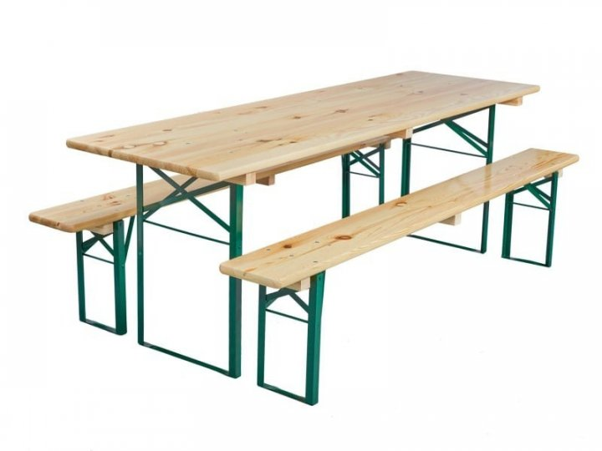  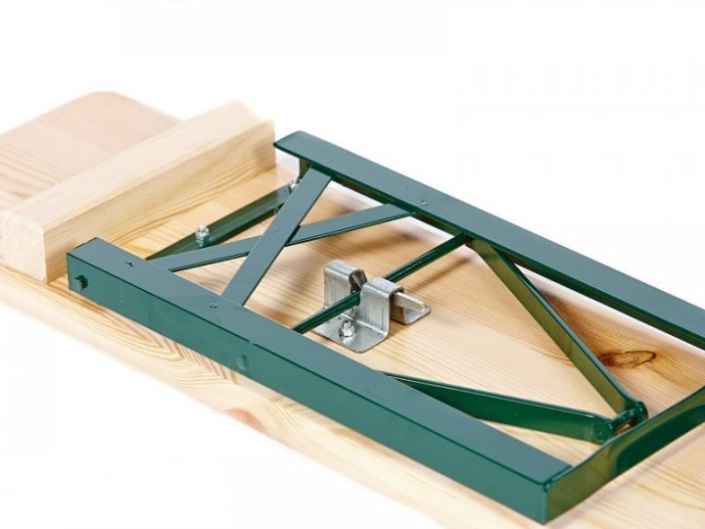  Характеристики запропонованого товару мають відповідати технічним вимогам Замовника або бути аналогічними/не гіршими.  У складі тендерної пропозиції Учасник надає таблицю, складену в довільній формі, яка у порівняльному вигляді містить відомості щодо технічних та якісних характеристик товару, який вимагається Замовником, до технічних та якісних характеристик товару, запропонованого Учасником, та реальне фото товару.  Примітка: всі посилання на конкретну марку, виробника, фірму, патент, конструкцію або тип предмета закупівлі, джерело його походження або виробника, слід читати з виразом „або еквівалент”.  Умови гарантійного обслуговування меблів (надається гарантійний лист):  • Строк гарантії — не менше 24 місяців.  • Час проведення гарантійного ремонту — до 5 робочих днів. | Додаток 3 до тендерної документації  ЯКІСНІ ТА КІЛЬКІСНІ ХАРАКТЕРИСТИКИ,  ОПИС ТА ОСНОВНІ ВИМОГИ ДО ПРЕДМЕТУ ЗАКУПІВЛІ  ТЕХНІЧНА СПЕЦИФІКАЦІЯ  Комплект меблів (стіл та лавки)  Код ДК 021:2015: 39150000-8 Меблі та приспособи різні  Розділ І. Загальні вимоги  Обсяг закупівлі: 100 комплектів (1 комплект – 1 стіл та 2 лавки).  Якість товару: Запропонований Товар повинен бути новим (не бути таким, що вживався чи експлуатувався).  Якість Товару, що поставляється, повинна відповідати документації, яка встановлює вимоги до його якості, та загальним вимогам, які пред’являються до товару цього типу.  Якість товару повинна відповідати вимогам діючих ДСТУ, ГОСТ, ТУ, сертифікатам відповідності та/або інший документ щодо посвідчення якості, безпечності та дозволу використання, встановлений діючим законодавством на запропоновану продукцію, іншим нормам, що встановлені для даного товару (зокрема, на лакофарбове покриття) і підтверджуються відповідним документом (у складі пропозиції надається копія відповідного документу). Якщо товар не підлягає сертифікації, надається довідка про те, що дана продукція не підлягає обов’язковій сертифікації в Україні.  Матеріали з яких виготовлюється товар повинні відповідати вимогам діючих ДСТУ, ГОСТу, ТУ, сертифікатам відповідності та іншим нормам, що встановлені для даного матеріалу і підтверджуються відповідним документом (у складі пропозиції надається копія відповідного документу).  На підставі п. 7 Постанови КМУ №775 від 30.09.2015 року (зі змінами) «Матеріальні цінності, що поставляються до матеріальних резервів, повинні мати документи про відповідність на весь нормативний строк їх зберігання».  Участник додає до тендерної документації документи про відповідність (декларацію про відповідність, сертифікат якості або інший документ що підтверджує якість виробу).  Місце та умови поставки: Закарпатська область, м. Ужгород, вул. Гойди, 8. Поставка та розвантаження товару здійснюється транспортом і за рахунок Постачальника.  Строк поставки: 15 днів з дати підписання Договору.  Умови поставки:  Тендерна пропозиція Учасника повинна містити деталізований опис запропонованого товару (в тому числі з фото ілюстраціями зовнішнього вигляду), що пропонується з зазначенням точної назва виробника, країни походження, з чітким визначенням марки/моделі та технічних характеристик складових частин для можливості перевірки зазначених характеристик. Опис повинен містить порівняльну таблицю параметрів на предмет відповідності запропонованого обладнання до технічних вимог Замовника.  Товар повинен бути упакований Учасником відповідно до вимог нормативних документів таким чином, щоб виключити пошкодження чи знищення Товару. Товар повинен бути новий, без зовнішніх пошкоджень, не брудний, не порушена оригінальна упаковка (надається гарантійний лист). Товар має доставлятися на Європалетах розміром 800х1200 мм.  Доставка товару, завантажувальні та розвантажувальні роботи, здійснюються за рахунок Постачальника, його транспортом чи транспортом перевізника за рахунок Постачальника. Постачальник зобов’язаний поставляти товар в кількості та комплектації, зазначеній в технічній специфікації (надається гарантійний лист). Під час приймання товару має бути присутнім представник Учасника.  Технічні характеристики  Лавка  Товщина 33-35 мм  Ширина 300 мм  Довжина 2000 мм  Ноги для лавки розкладні:  20*20*1,5  15*15*1,2  50*25*1,5  Прут 8 мм  Полоса 20*3  Труба кругла 25*1,2  Труба кругла 20*1,2  Пластина монтажна 2 мм  Порошкове фарбування  З’єднання гвинт меблевий м6*40 та контргайка м6  Стіл  Кришка стола  Товщина 33-35 мм  Ширина 600 мм  Довжина 2000 мм  Ноги для столу розкладні:  25*25*1,5  15*15*1,2  50*25*1,5  Прут 8 мм  Полоса 20*3  Труба кругла 25*1,2  Труба кругла 20*1,2  Пластина монтажна 2 мм  Порошкове фарбування  З’єднання гвинт меблевий м6*40 та контргайка м6  Стіл і лавки виготовлені з масиву дерева і металу.  Верхня поверхня (стіл і лавка) чисто поліруються. Пофарбовані лаком (три рази). Фарби стійкі до тривалого сонячного світла і вологи. Ніжки металеві складні.  Характеристики запропонованого товару мають відповідати технічним вимогам Замовника або бути аналогічними/не гіршими.  У складі тендерної пропозиції Учасник надає таблицю, складену в довільній формі, яка у порівняльному вигляді містить відомості щодо технічних та якісних характеристик товару, який вимагається Замовником, до технічних та якісних характеристик товару, запропонованого Учасником, та реальне фото товару.  Примітка: всі посилання на конкретну марку, виробника, фірму, патент, конструкцію або тип предмета закупівлі, джерело його походження або виробника, слід читати з виразом „або еквівалент”.  Умови гарантійного обслуговування меблів (надається гарантійний лист):  • Строк гарантії — не менше 24 місяців.  • Час проведення гарантійного ремонту — до 5 робочих днів.

